MODUL AJAR KURIKULUM MERDEKA 2022 (PROTOTIPE)
BAHASA INGGRIS SD KELAS 4

INFORMASI UMUM
A. IDENTITAS MODUL
Penyusun  Instansi  Tahun Penyusunan  Jenjang Sekolah  Mata Pelajaran  Fase / Kelas  Semester  Unit / Tema  Alokasi Waktu | :  :  :  :  :  :  :  :  : | .....................................  SD ...............................  Tahun 2022  SD  Bahasa Inggris  B / 4  I (Ganjil)  4. Cici Cooks in The Kitchen  6 Minggu (2 X 35 Menit)
B. KOMPETENSI AWAL
- Anak mampu mengidentifikasi aktivitasnya di rumah.
- Anak dapat menceritakan aktivitasnya di rumah.
C. PROFIL PELAJAR PANCASILA
- Beriman dan bertakwa kepada Tuhan YME
- Disiplin
- Mandiri
D. SARANA DAN PRASARANA
- Sumber Belajar : (Kementerian Pendidikan, Kebudayaan, Riset, Dan Teknologi Republik Indonesia, 2021 My Next Words Grade 4 Student’s Book For Elementary School, Penulis : EYLC Team dan Internet), Lembar kerja peserta didik
- Peralatan Pembelajaran : Laptop, Alat Bantu Audio (Speaker), Proyektor, Papan Tulis, Dan Alat Tulis, Seperti Spidol Atau Kapur Tulis.
E. TARGET PESERTA DIDIK
- Peserta didik reguler/tipikal: umum, tidak ada kesulitan dalam mencerna dan memahami materi ajar.
- Peserta didik dengan pencapaian tinggi: mencerna dan memahami dengan cepat, mampu mencapai keterampilan berfikir aras tinggi (HOTS), dan memiliki keterampilan memimpin
F. JUMLAH PESERTA DIDIK
- Minimum 15 Peserta didik, Maksimum 25 Peserta didik
G. MODEL PEMBELAJARAN
- Pembelajaran Tatap Muka
KOMPNEN INTI
A. TUJUAN KEGIATAN PEMBELAJARAN
- Capaian Pembelajaran :
Menyimak-Berbicara
Peserta didik mampu menggunakan bahasa Inggris untuk berinteraksi dalam lingkup situasi sosial dan kelas yang makin luas namun masih dapat diprediksi (rutin) menggunakan kalimat dengan pola tertentu.
Peserta didik mampu mengubah/mengganti sebagian elemen kalimat untuk dapat berpartisipasi dalam rutinitas kelas dan aktivitas belajar, seperti menyampaikan perasaan, menyampaikan kebutuhan, dan meminta pertolongan.
Peserta didik mampu memahami ide pokok dari informasi yang disampaikan secara lisan dengan bantuan visual, serta menggunakan kosakata sederhana.
Peserta didik mampu mengikuti rangkaian instruksi sederhana yang berkaitan dengan prosedur kelas dan aktivitas belajar dengan bantuan visual.

Membaca-Memirsa
Peserta didik mampu memahami kata-kata yang sering digunakan sehari-hari dengan bantuan gambar/ilustrasi.
Peserta didik mampu membaca dan memberikan respon terhadap teks pendek sederhana dan familiar dalam bentuk tulisan atau digital, termasuk teks visual, multimodal atau interaktif.

- Tujuan Pembelajaran:
- Pada unit 4 peserta didik mampu merespon pertanyaan serta berbicara tentang kegiatannya sehari-hari di rumah. Kegiatan yang dilakukan beeserta waktu pelak- sanaannya, example: every morning, every night, every day, etc.
B. PEMAHAMAN BERMAKNA
Where is the kitchen?
How is the room?
Living room, dining room, bed room, bath room, kitchen, garage. Beside, behind, infront of, between, Clean, dirty, tidy, big, large, empty.
C. PERTANYAAN PEMANTIK
- Dimana dapur?
- Bagaimana ruangannya?
D. KEGIATAN PEMBELAJARAN
Kegiatan Pendahuluan
1. Siswa dan guru saling menyapa dalam bahasa Inggris, lalu secara tertib mempersiapkan diri untuk mengikuti pembelajaran.
2. Siswa yang mendapat giliran memimpin doa untuk memulai proses pembelajaran.
3. Siswa menjawab pertanyaan dari guru seputar perasaan mereka dan kondisi kesehatan mereka di hari itu sambil guru melakukan presensi.

Kegiatan Inti
Look and Say
1. Guru meminta peserta didik untuk mengamati gambar pada halaman 35 - 36.
2. Guru mengucapkan kalimat pada tiap gambar halaman 35-36 kemudian siswa menirukan ucapan guru.
“Hi Children, we are going to say our daily activities at home”.
“Now, please repeat after me”
“He reads a book in the livingrrom everymorning”

Read and Circle
1. Guru meminta siswa untuk mengamati gambar pada halaman 38-39 dan memilih jawaban yang benar.
Teacher: “Open your book page 38 – 39, Look at the picture and answer the question!”

Let’s Search
1. Guru mengulang kembali macam-macam kegiatan sehari-hari di rumah yang telah dipelajari.
Teacher: “can you say your activity at home?”
Student: “Watching TV”
2. Peserta didik diminta untuk mengamati huruf acak di halaman 40.
3. Guru memberikan contoh sebuah kegia- tan pada huruf acak di halaman 40.
“ try to find word watch “
4. Peserta didik diminta mengamati huruf- huruf yang berwarna merah di halaman 40 yang menjadi petunjuk tentang kosakata kegiatan sehari-hari dan memberi tanda dengan melingkari huruf-hurufnya.

Let’s Talk
1. Guru mengingatkan kembali tentang kegia- tan sehari-hari di rumah.
“what is your mom doing right now?
2. Guru memanggil seorang peserta didik sebagai model untuk memeragakan sebuah kegiatan.
Teacher: “Children, do you still remember about some activities?”
Teacher: “Now, look at to your friend. What does she/he do?”
3. Guru menjelaskan bahwa mereka akan melakukan dialog dengan temannya menggunakan kartu. Guru mencontohkan bagaimana cara berdialog dengan memang- gil 2 peserta didik ke depan kelas.
Contoh :
Student A:”What do you do in the kitcken?” Student B: (memegang kartu bergambar seorang anak perempuan menggoreng ayam di dapur) “I make fried chicken” dan seterusnya.
4. Guru membuat beberapa kelompok yang beranggotakan 4 - 5 peserta didik.
5. Semua peserta didik mendapatkan kartu. Se- tiap anak secara bergantian bertanya kepada teman kelompoknya kemudian menuliskan hasil tanya jawab pada tabel di halaman 41.

Look and Answer
1. Peserta didik diminta mengamati gambar di halaman 42. Guru menuntun peserta didik untuk menuliskan kalimat beradasarkan gambar.
Contoh kalimat Guru untuk peserta didik: Teacher:“Look at the picture,
Does he eat?”
Teacher: “What does He do?”
Teacher: “Yes, good. He sleeps.”
Now let’s write the answer on the book.
2. Guru memberikan instruksi kepada peserta di- dik untuk menjawab pertanyaan di halaman 42. Contoh instruksi guru:
“Look at the picture.
“what is Joshua doing?”
“write the answer!”
3. Peserta didik menuliskan kalimat sesuai dengan gambar pada halaman 42.

Look and Write
1. Guru meminta Peserta didik mengamati gambar ruangan beserta kegiatannya pada halaman 43 kemudian menuntun peserta didik untu menuliskan kalimat.
Teacher: “Open your book page forty three.”
-“Look at the picture an answer my question!”
“Where are they?”
Teacher: “They are in th living room. “What does Cici do? Teacher: “Cici
watches television.”
”Now please complete the sentences.”
2. Peserta didik melengkapi kalima rumpang sesuai gambar yang ada di buku peserta didik halaman 43.

Kegiatan Penutup
My New Words
1. Pada tahap ini peserta didik diajak untuk menyebutkan kembali semua nama ruangan yang telah dipelajari sebelumnya dengan benar. “let’s say together?”
2. Siswa yang mendapat giliran memimpin doa untuk menutup proses pembelajaran.
3. Siswa mengucapkan salam dan terima kasih, kemudian bersama dengan guru saling mengucapkan selamat berpisah.
E. REFLEKSI
Refleksi Guru
1. Bagaimanakah reaksi peserta didik dalam mengikuti pembelajaran pada unit ini?
2. Apakah yang menjadi kendala dalam pembelajaran pada unit ini?
3. Bagaiamana pencapaian Keberhasilan dalam pembelajaran unit ini?
4. Apa poin penting yang menjadi catatan dalam menyelesaikan permasalahan pembelajaran pada unit ini?
5. Satu kata atau kalimat yang menggambarkan pencapaian pembelajaran pada unit ini?

Refleksi Peserta Didik:
Siswa menyebutkan kembali kosakata yang berhubungan dengan nama –nama ruang yang ada dirumah.
Kunci jawaban
Kondisional
F. ASESMEN / PENILAIAN
Pada unit 4 ini dilakukan penilaian menulis kalimat dari hasil pelaporan bercakap-cakap pada halaman 41.

Rubrik penilaian writing sentence
No. | Rubrik penilaian berbicara | Rentang
 |  | 1-10 | 1-10 | 1-10
1 | Correctly
2 | Vocabulary
3 | Grammatikal

G. KEGIATAN PENGAYAAN DAN REMEDIAL
Pengayaan
Peserta didik dituliskan beberapa kalimat yyang berhubungan dengan keterangan tempat dan keterangan waktu.
Example : Cici sleeps in the bedroom every night.

Remedial
Peserta didik mengucapkan kata dan atau kalimat berkenaan dengan tempat dan waktu.
Peserta didik menuliskan kata dan atau kalimat berkenaan dengan tempat dan waktu.
LAMPIRAN
A. LEMBAR KERJA PESERTA DIDIK
LEMBAR KERJA PESERTA DIDIK (LKPD)

Nama : .............................................................................
Kelas : .............................................................................
Petunjuk!
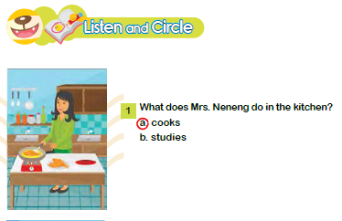
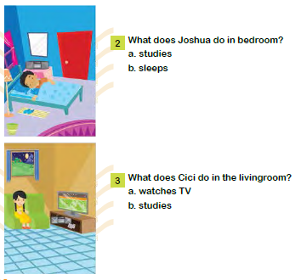
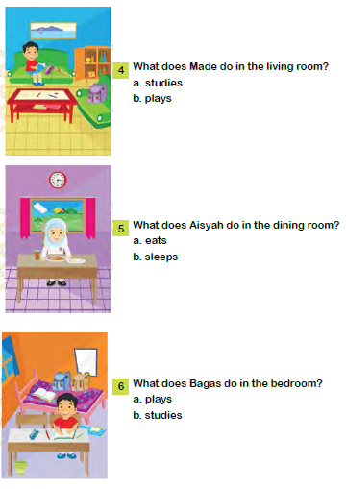
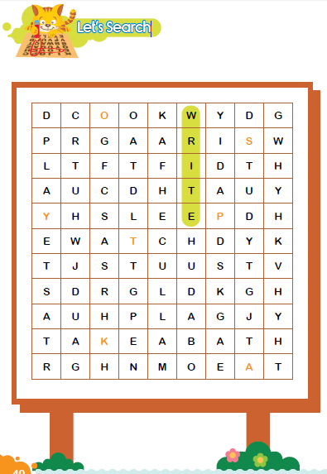
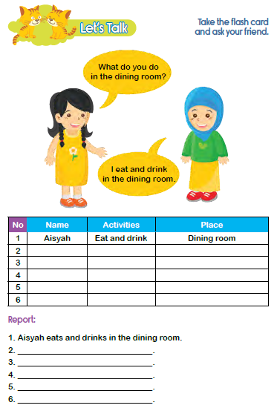
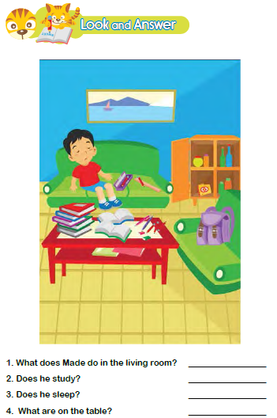
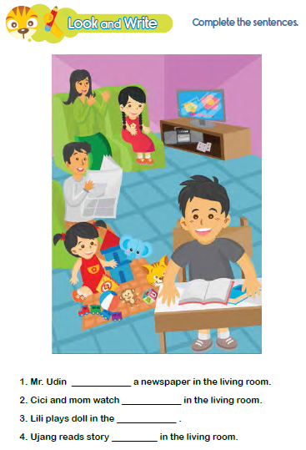

Nilai |  | Paraf Orang Tua

B. BAHAN BACAAN GURU & PESERTA DIDIK
- Kementerian Pendidikan, Kebudayaan, Riset, Dan Teknologi Republik Indonesia, 2021, Teacher Book - My Next Words Grade 4, Penulis : EYLC Team, Penyadur : Lili Nailufary, Lilin Rahmawati, ISBN : 978-602-244-510-4 (jil.4)
- Kementerian Pendidikan, Kebudayaan, Riset, Dan Teknologi Republik Indonesia, 2021, My Next Words Grade 4 Student’s Book For Elementary School, Penulis : EYLC Team, Penyadur : Lili Nailufary, Lilin Rahmawati, ISBN : 978-602-244-513-5 (jilid4)
C. GLOSARIUM
Dimana dapur?
Bagaimana ruangannya?
Ruang tamu, ruang makan, kamar tidur, kamar mandi, dapur, garasi. Di samping, di belakang, di depan, di antara, Bersih, kotor, rapi, besar, besar, kosong.
D. DAFTAR PUSTAKA
A, Scott, Wendy and H. Ytreberg, Lisbeth. 2012. Teaching English to Children. Pearson Education Limited. England
Boyd, Brian. 2009. Motivating Learning. British Council. UK
Boyd, Paul and Batstone. 2006. Differentiated Early Literacy for English Language Learners. California State University-Long Beach. Pearson. USA
Doff, Adrian and Jones, Christopher. 2005. Language Links Grammar and Vocabulary for Self-study. Cambridge University Press. UK
Elizabeth, M.E.S, dan Rao, Digumarti Bhaskara, 2007, Method of Teaching English. Discovery Publishing House. New Delhi. India
House, Susan. 1997. An Introduction to Teaching English to Children. Richmond Publishing. London. UK
Hutchison, Susan and Roberts, Rachael. 2008. Premium B1 Level Teacher Book. Pearson Longman. England
Jason, Renshaw. 2007. Boost! Writing 4. Pearson Longman Asia ELT. Hongkong
Kelly, Miles, 2013. Nursery Treasury, Miles Kelly Publishing. UK
K.E. Suyanto, Kasihani. 2014. English for Young Learners. PT. Bumi Aksara. Jakarta
Lewis, Gordon with Bedson, Gunter. 1999. Games for Children. Oxford University Press. UK
Linse, Caroline dan Schottman, Elly. 2016.Cambridge Global English Learner’s Book 3. Cambridge University Press. UK
Linse, Caroline dan Schottman, Elly. 2016.Cambridge Global English Activity Book 3. Cambridge University Press. UK
Stevenson, Angus. 2010, Oxford Dictionary, Oxford University Press. New York
Taylor, Anne and Kilpatrick, Linda. 2006. Listening Starter 1. Compass Publishing. USA
Taylor, Anne and Kilpatrick, Linda. 2006. Listening Starter 2. Compass Publishing. USA

